Tajine met Vlees en Groenten
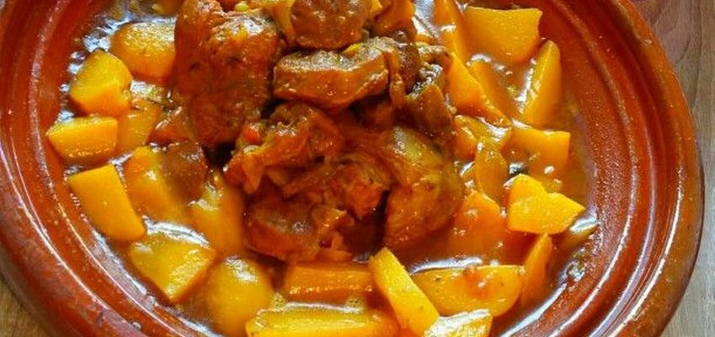
U kunt zowel met het vlees als met de groenten experimenteren. De aardappelen horen er wel altijd bij.
Info:
Voorbereiding: 15 minuten
Kooktijd: 60-90 minuten
Voor: 4 personen
Moeilijkheidsgraad: gemakkelijk

Ingrediënten:
2-3 aardappelen
2-3 stuks gemengd vlees
1 grote ui of 2 kleinere
1 tomaat
1-2 wortelen
Sperziebonen
Eventueel erwtjes
Peterselie, koriander, zout, peper, saffraan
Olijfolie en zonnebloemolie

Bereiding:
- Wat olijfolie en zonnebloemolie verwarmen (niet verhitten!) in een tajine.
- Vlees (kleine sneden erin maken) erin doen, de in stukjes gesneden uien, fijngesneden koriander en peterselie (meer koriander dan peterselie), zout, peper, saffraan. Alles goed door elkaar roeren en laten sudderen op een normaal pitje, ong. 20 min. tot het vlees wat zacht is geworden.
- Daarna water toevoegen tot over het vlees, niet roeren (aan de zijkant ingieten, niet in het midden).
- Op een hoge pit zetten tot het water bubbelt, daarna het vuur terugzetten tot normaal. Van tijd tot tijd roeren, niet te vaak.
- Ong. 15/20 min. later de wortels, sperziebonen en erwtjes erbij doen en weer roeren, weer 15/20 min. later als het vlees bijna gekookt is, de in gelijke stukken gesneden aardappelen erbij doen.
- Hoe groter de stukken, hoe eerder erbij doen. Het geheel nog ongeveer 20 min. op het vuur houden tot het vlees zacht en goed gekookt is en de aardappelen zacht zijn. 10 min. daarvoor de ontvelde tomaat erbij doen (dit kun je ook in het begin doen).

